СОЛНЕЧНЫЙ ВЕСТНИК
Выпуск № 9, Сентябрь 2026 г.
________________________________________________________________________________________________________
ПРАЗДНИКИ КАЛЕНДАРЯ


1 СЕНТЯБРЯ – ДЕНЬ ЗНАНИЙ
Охапки цветов и белые банты в волосах первоклашек, мелодичное пение колокольчика и торжественные линейки — День знаний наполнен множеством прекрасных традиций и ритуалов. Вот уже много десятилетий 1 сентября дает начало новому учебному году и становится точкой отсчета нового этапа в жизни детей и родителей.
Ежегодно 1 сентября миллионы школьников по всей стране собираются в школах на торжественные линейки.
Выходной для родителей школьников в День знаний не предусмотрен: по производственному календарю это обычный рабочий день. Однако родители могут оформить отгул или взять день в счет отпуска.
День знаний — праздник молодой, но с солидной историей. У него церковные истоки, которые уходят в XV век.
«В Византии с сентября начинался новый год, а на Руси с 1492 года гражданское новолетие также приходилось на 1 сентября. Так продолжалось до реформы Петра I, после которой начало года перенесли на 1 января. Поэтому первое сентября задолго до появления школьного праздника воспринималось как начало нового годового цикла».
Связь со школой эта дата получила уже в советское время. До 1930-х годов занятия могли начинаться в разные сроки. 3 сентября 1935 года постановлением СНК СССР и ЦК ВКП(б) было установлено единое правило: во всех школах СССР учебные занятия начинаются 1 сентября.
Еще полвека спустя День знаний получил статус всероссийской даты. 15 июня 1984 года Президиум Верховного Совета СССР выпустил указ «Об объявлении 1 сентября всенародным праздником — Днем знаний».
Сегодня День знаний окружает множество красивых традиций.


3 СЕНТЯБРЯ в России отмечается значимая памятная дата: День солидарности в борьбе с терроризмом.
Эта памятная дата приурочена к трагическим событиям 1–3 сентября 2004 года в городе Беслане (Северная Осетия). В этот период группа вооружённых террористов захватила школу №1, удерживая в заложниках более 1100 человек — школьников, их родителей и педагогов.
Последствия теракта:
- погибли 334 человека, из них 186 — дети;
- также погибли десять бойцов спецназа, которые закрывали собой мирных граждан.
В этот день по всей стране проходят траурные шествия, митинги, возложение цветов к мемориалам, тематические уроки и лекции о природе терроризма и методах противодействия ему.


5 СЕНТЯБРЯ МЕЖДУНАРОДНЫЙ ВСЕМИРНЫЙ ДЕНЬ БЛАГОТВОРИТЕЛЬНОСТИ — праздник, который напоминает о том, как важно творить добро, заботиться о ближних, о животных и экологии.
Международный День благотворительности стали отмечать с 2013 года. Дата 5 сентября выбрана не случайно: это день памяти матери Терезы, знаменитой подвижницы XX века, которая посвятила свою жизнь помощи обездоленным. Более 50 лет монахиня отдала работе с бедными, больными и сиротами в Индии, за что в 1979 году получила Нобелевскую премию мира за борьбу с нищетой.
Международный день благотворительности привлекает внимание к безвозмездной помощи, которую граждане и организации могут оказывать тем, кто попал в трудную жизненную ситуацию. Благотворительная деятельность дополняет государственные программы в медицине, образовании и социальной защите, помогает быстрее реагировать на гуманитарные кризисы и защитить тех, кто оказался в непростом положении.

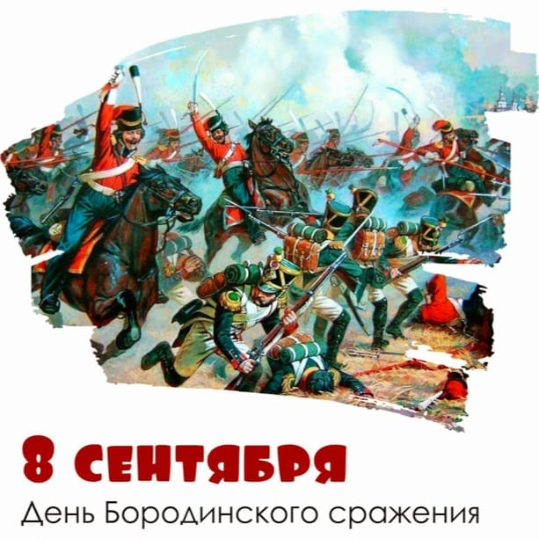
8 СЕНТЯБРЯ в России отмечается День воинской славы — День победы русских войск под командованием генерал-фельдмаршала М.И. Кутузова над французской армией Наполеона в Бородинском сражении (1812 год).
Эта дата установлена Федеральным законом «О днях воинской славы и памятных датах России» в 1995 году. Однако само легендарное сражение произошло 26 августа (по старому стилю) или 7 сентября по новому стилю 1812 года у села Бородино, в 124 километрах от Москвы. В наши дни мы вспоминаем о нём 8 сентября, отдавая дань уважения мужеству и стойкости наших предков.
День 8 сентября навсегда останется в календаре как символ несгибаемой воли, патриотизма и воинской доблести наших предков. Это напоминание о том, что в единстве и любви к Отечеству — наша сила, которая помогала выстоять в самые суровые времена. Бородинское сражение — это общая слава всех народов России, внёсших свой вклад в победу над врагом.
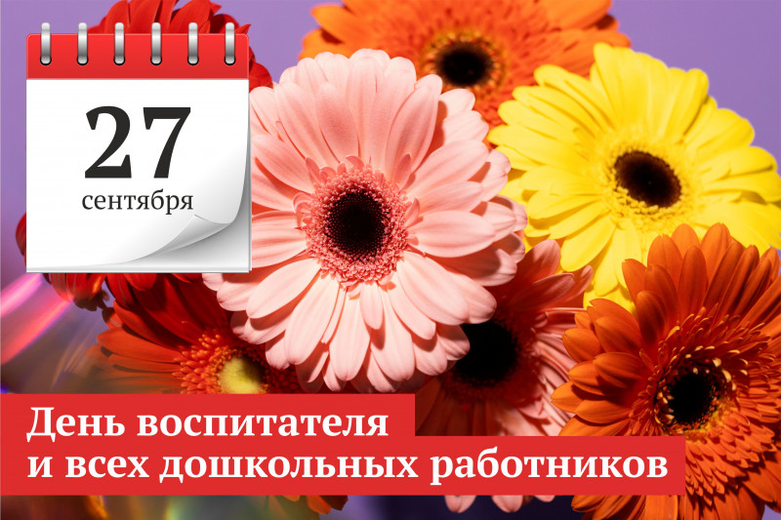
27 СЕНТЯБРЯ - ДЕНЬ ВОСПИТАТЕЛЯ И ВСЕХ ДОШКОЛЬНЫХ РАБОТНИКОВ
Одним из общенациональных праздников на территории России по праву считается День воспитателя и всех дошкольных работников (или просто День воспитателя) - профессиональный праздник всех работников учреждений дошкольного образования.
День воспитателя - это достаточно значимый день, потому что нет более высокой миссии на земле, чем воспитание ребенка. И у этого праздника есть своя занимательная история.
Словосочетание «детский сад» было взято из немецкого языка.
Самый первый в мире детский сад был открыт в 1837 году немецким педагогом Фридрихом Вильгельмом Августом Фрёбелем в городе Бад-Бланкенбурге.
Первый детский сад в России был открыт в Санкт-Петербурге 27 сентября 1863 года. Вместе с мужем основала его Аделаида Семеновна Симонович, большая энтузиастка и фантазерка. Ее заведение принимало детей 3-8 лет. В программе "сада" были подвижные игры, конструирование и даже курс Родиноведения. Но Симонович этого показалось мало, и она начала издавать специальный журнал «Детский сад».
Вот откуда появилась дата празднования - 27 сентября - именно в этот день в 1863 году в Петербурге на Васильевском острове был открыт первый в России детский сад. Несколько позже были открыты детские сады в Москве, Воронеже, Николаеве и других городах. По-разному, часто драматически складывались судьбы этих детских садов. Все они были частными, открывались своими основателями на свой страх и риск. Без энтузиазма этих людей, возможно, не было бы сегодня такой профессии: воспитатель детского сада. Только с 1900 года министерство народного просвещения начало субсидировать «занятия с детьми дошкольного возраста».
День воспитателя и всех дошкольных работников был учрежден в 2004 году по инициативе ряда общероссийских педагогических изданий. И это замечательно, что появился такой день, когда педагоги, методисты и вспомогательный персонал детских садов будет окружен уважением родителей и всеобщим вниманием.
В России в этот день проводятся торжественные мероприятия, посвященные Дню воспитателя.

Может просто стало нам привычным,
Но не видеть этого нельзя,
Что у воспитательниц обычно
Вечером усталые глаза.
Мы не знаем, что это такое -
Детворы неугомонный рой.
Тут с одним-то не найдешь покоя,
А не то, что с этакой семьей.
Тот смешлив, а этот смотрит косо,
Тот драчун, уж затевает бой.
А вопросы! Тысяча вопросов
И ответа требует любой.
Сколько нужно ласки и заботы
Всем помочь и каждого понять,
Благодарна и трудна работа -
Ежедневно маму заменять.
Не тревожно на работе маме -
Веселы ребячьи голоса.
Ведь всегда следят за малышами
Добрые, усталые глаза.

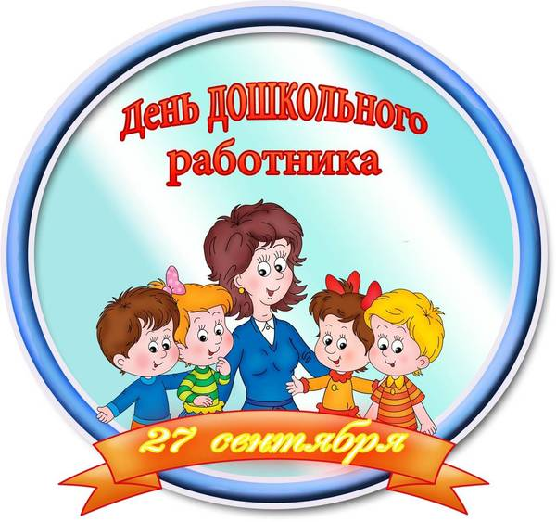

*****************************************************************

НОВОСТИ ДЕТСКОГО САДА
НОВОСТИ ГРУПЫ
МАЛЫШИ

«НАШ ДРУГ - СВЕТОФОР»

В группе «Малыши» прошло увлекательное занятие, посвящённое светофору. В доступной форме ребята познакомились с правилами дорожного движения и научились понимать сигналы светофора.
В завершении занятия малыши наклеили цветные кружочки на макет светофора, закрепили последовательность цветов сигнала светофора.

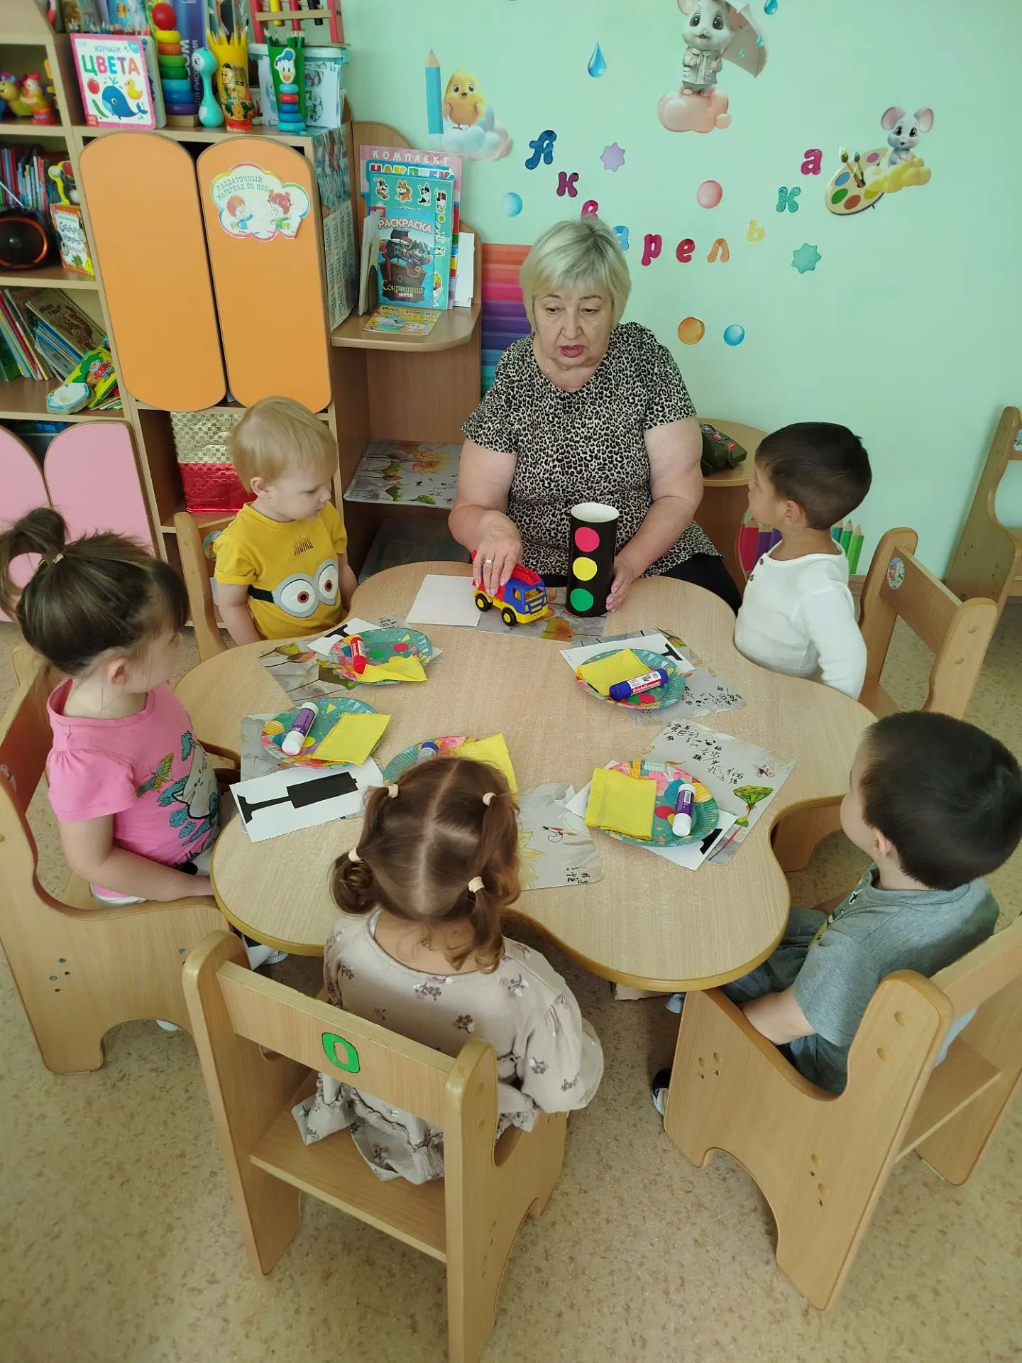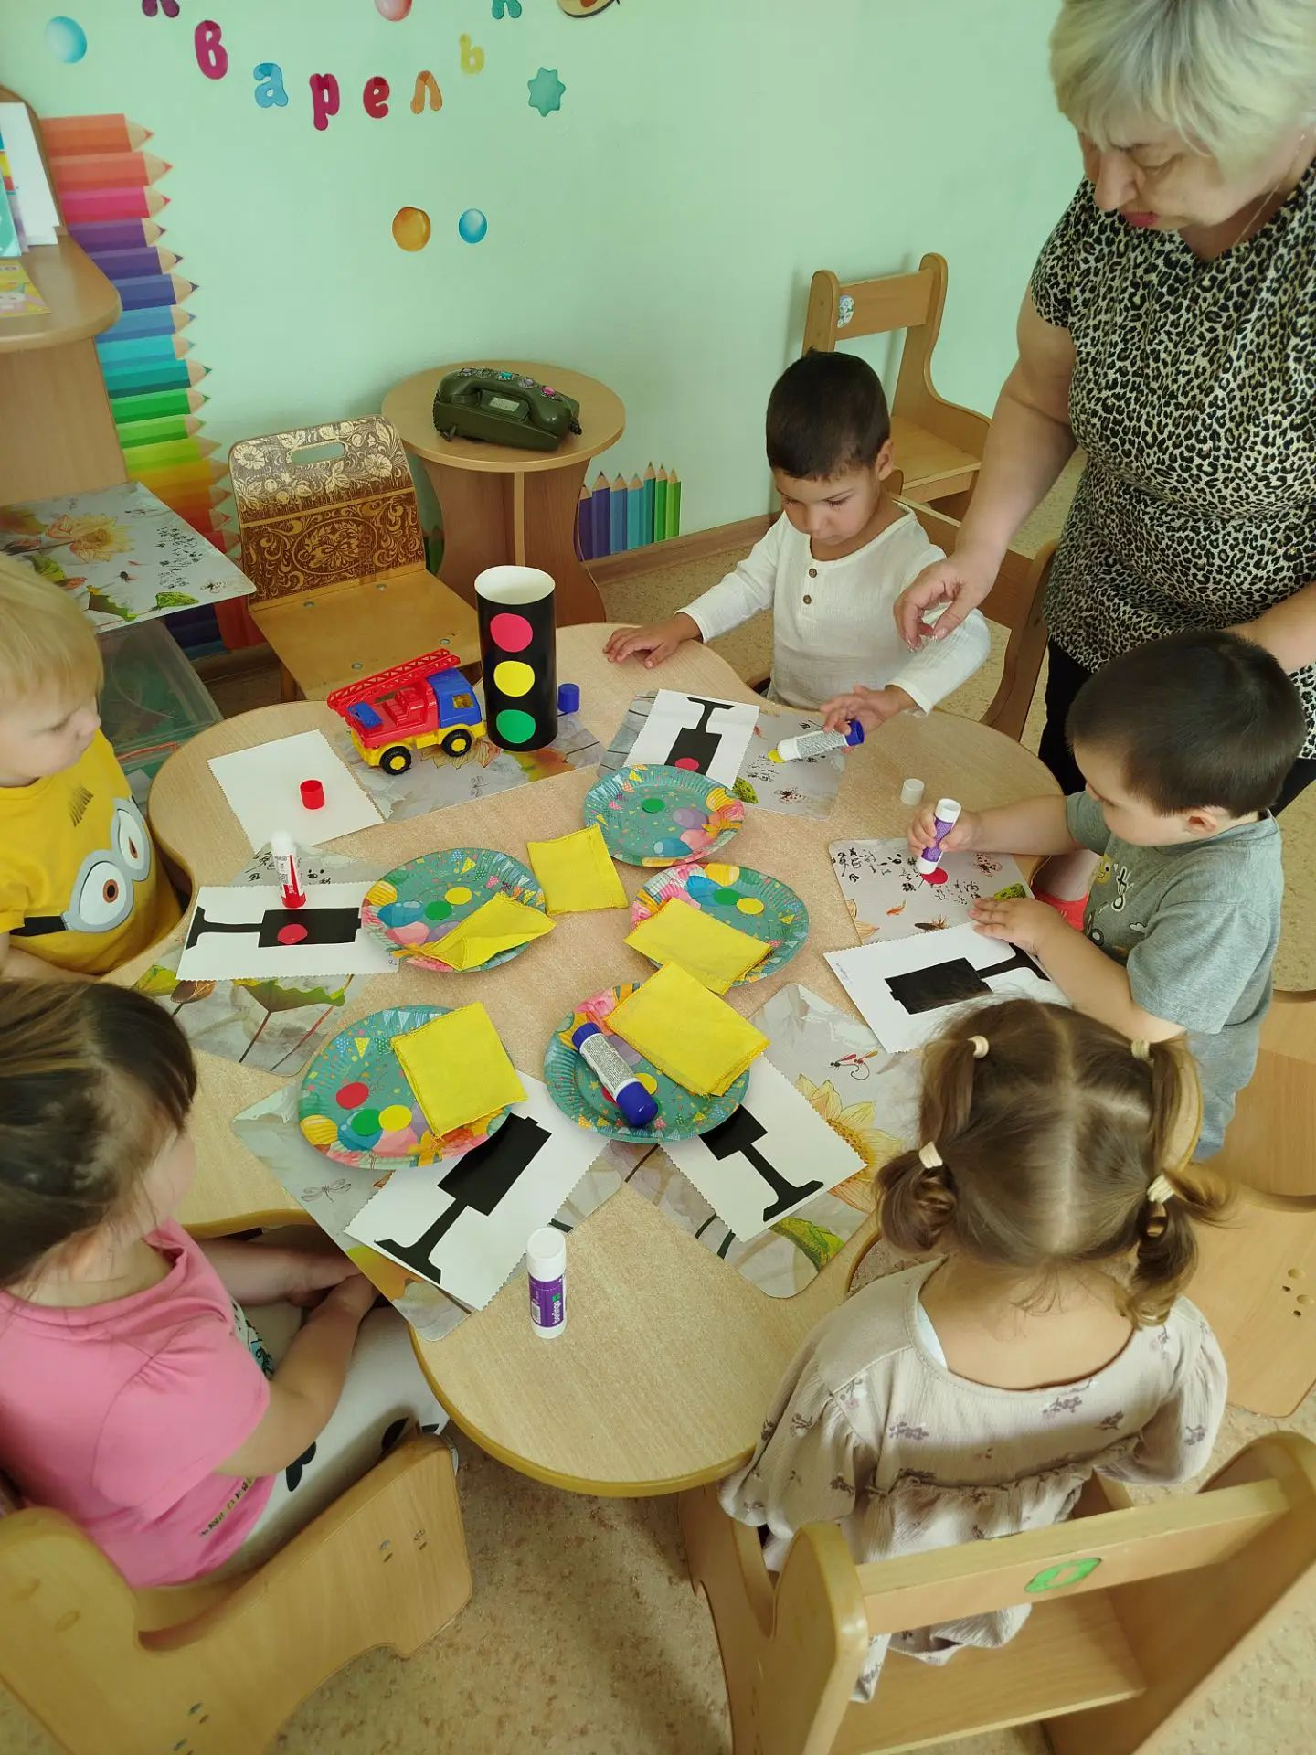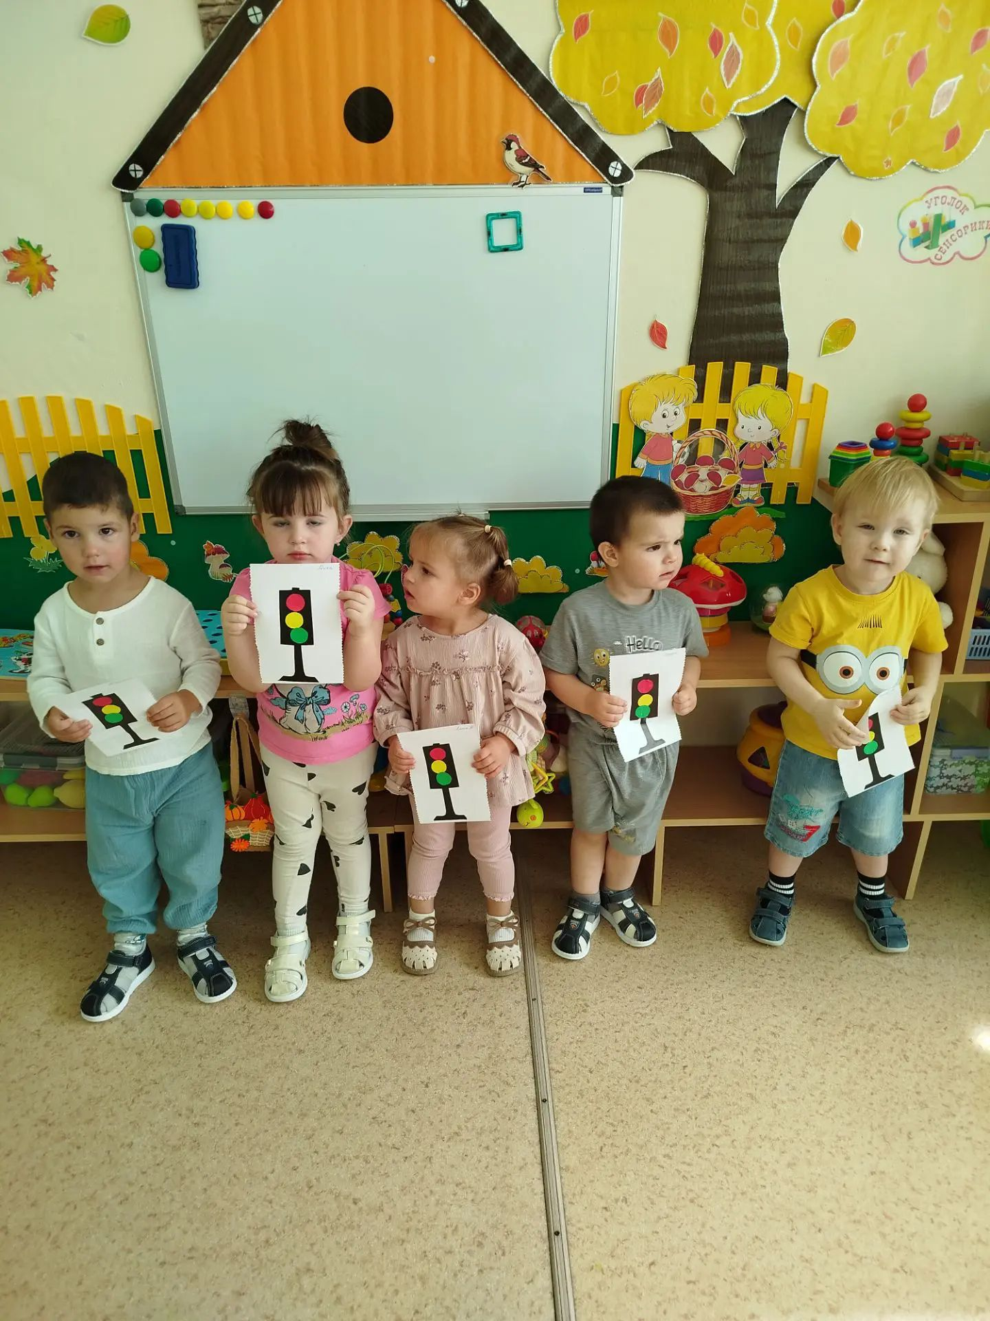

НОВОСТИ ГРУППЫ КРЕПЫШИ



«ДЕНЬ ДОРОЖНОЙ БЕЗОПАСНОСТИ»

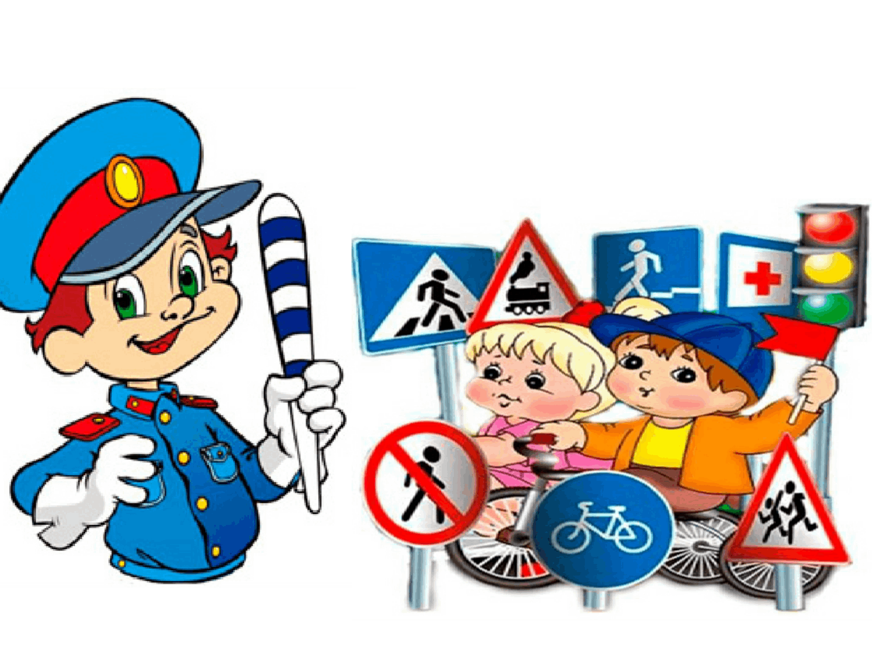
Все мы живем в обществе, где надо соблюдать определенные нормы и правила поведения в дорожно-транспортной обстановке. Зачастую виновниками дорожно-транспортных происшествий являются сами дети, которые играют вблизи дорог, переходят улицу в неположенных местах, неправильно входят в транспортные средства и выходят из них. Однако дети дошкольного возраста – это особая категория пешеходов и пассажиров. И уже никого не надо убеждать в том, что чем раньше взрослые познакомят детей с правилами дорожного движения, научат их навыкам культуры поведения на улицах и дорогах, тем меньше будет происшествий на проезжей части.
15 сентября в группе оздоровительной направленности прошел «Единый день дорожной безопасности». Ребята рассматривали разные дорожные ситуации: где играть безопасно, а где опасно; как правильно переходить дорогу…. После этого дети с воспитателем играли в игру «Цветные автомобили».
Этот день помог ребятам лучше понять правила дорожного движения и осознать важность их соблюдения.

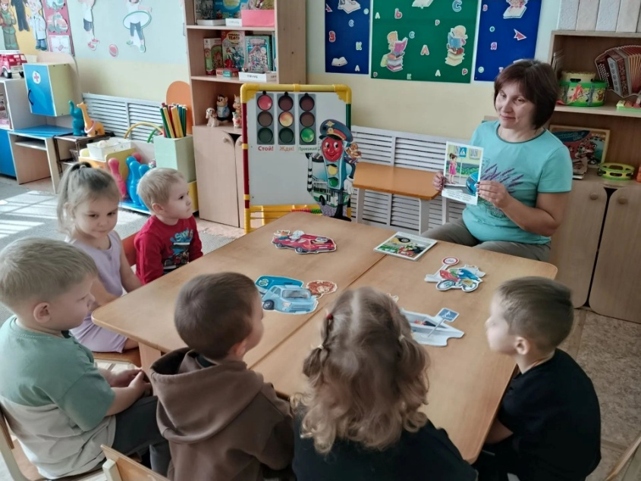
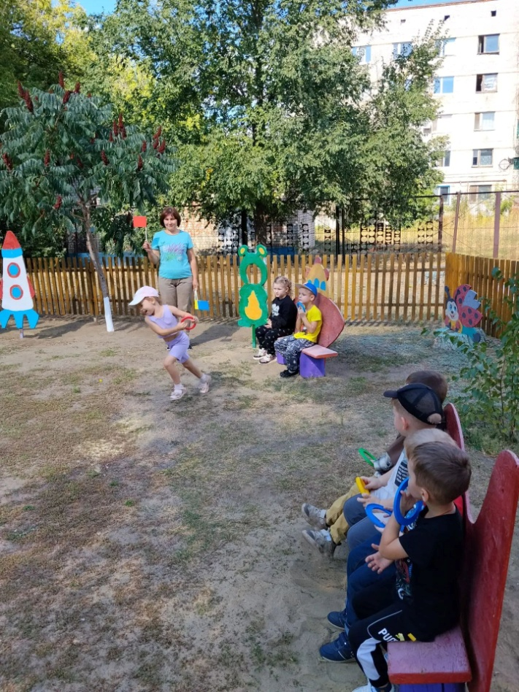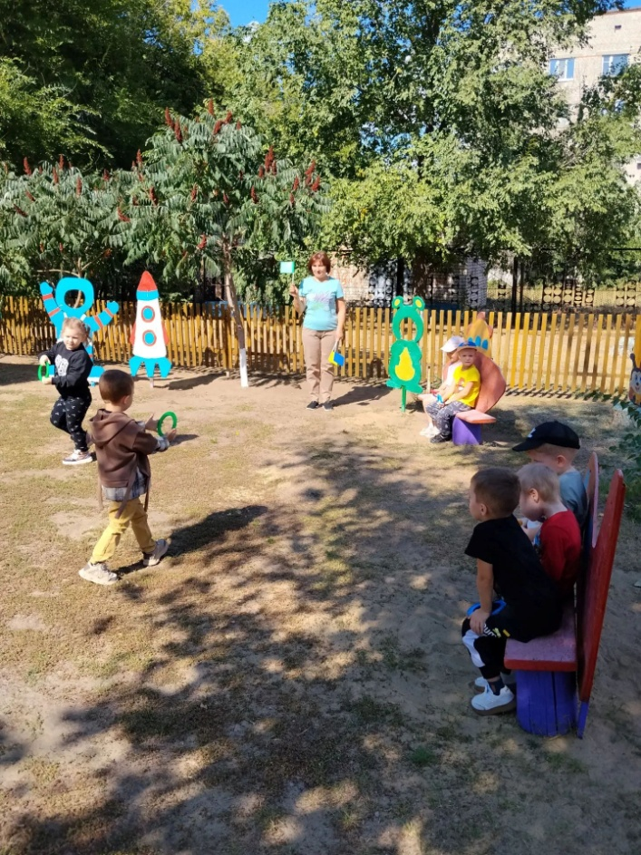

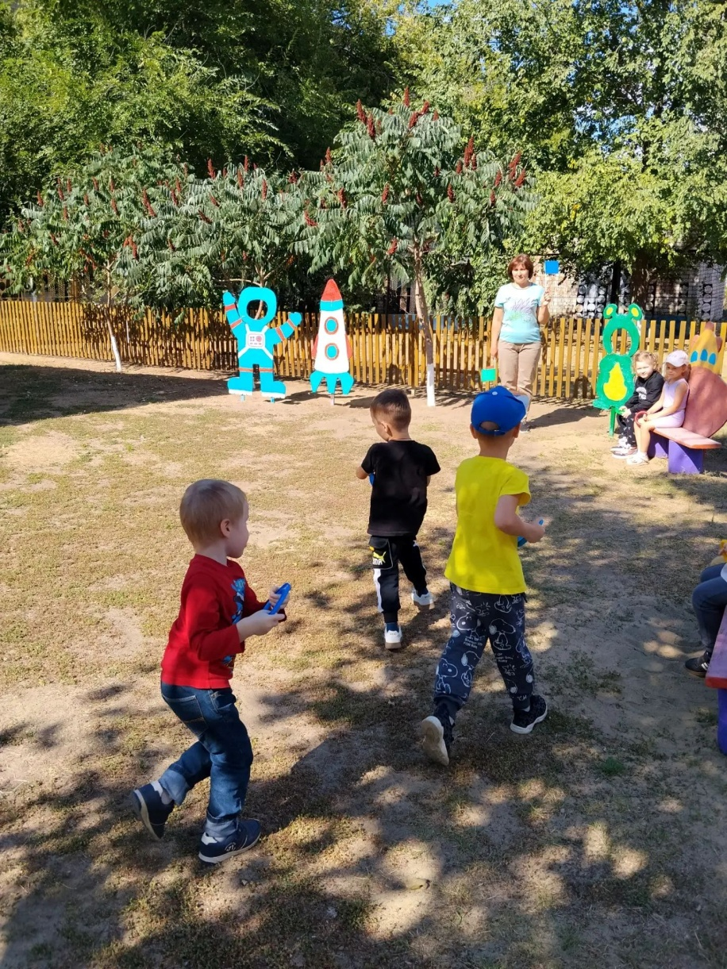
НОВОСТИ ГРУППЫ ПОДСОЛНУШКИ
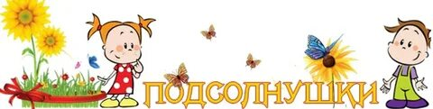
«СПОРТ И ПРАЗДНИК»

Сегодня в нашем детском саду было жарко! В честь Дня дошкольного работника мы провели командные соревнования среди старшей и подготовительной групп.
Команды «Силачей» и «Ловкачей» сразились в ловкости, скорости и чувстве юмора. Эстафеты с мячами, обручами показали, что наши дети— настоящие спортсмены!
Победила, конечно же, дружба! Все получили массу эмоций, заряд бодрости и сладкие подарки. Спасибо нашему дружному коллективу за отличную работу и веселое настроение! С праздником, дорогие коллеги!

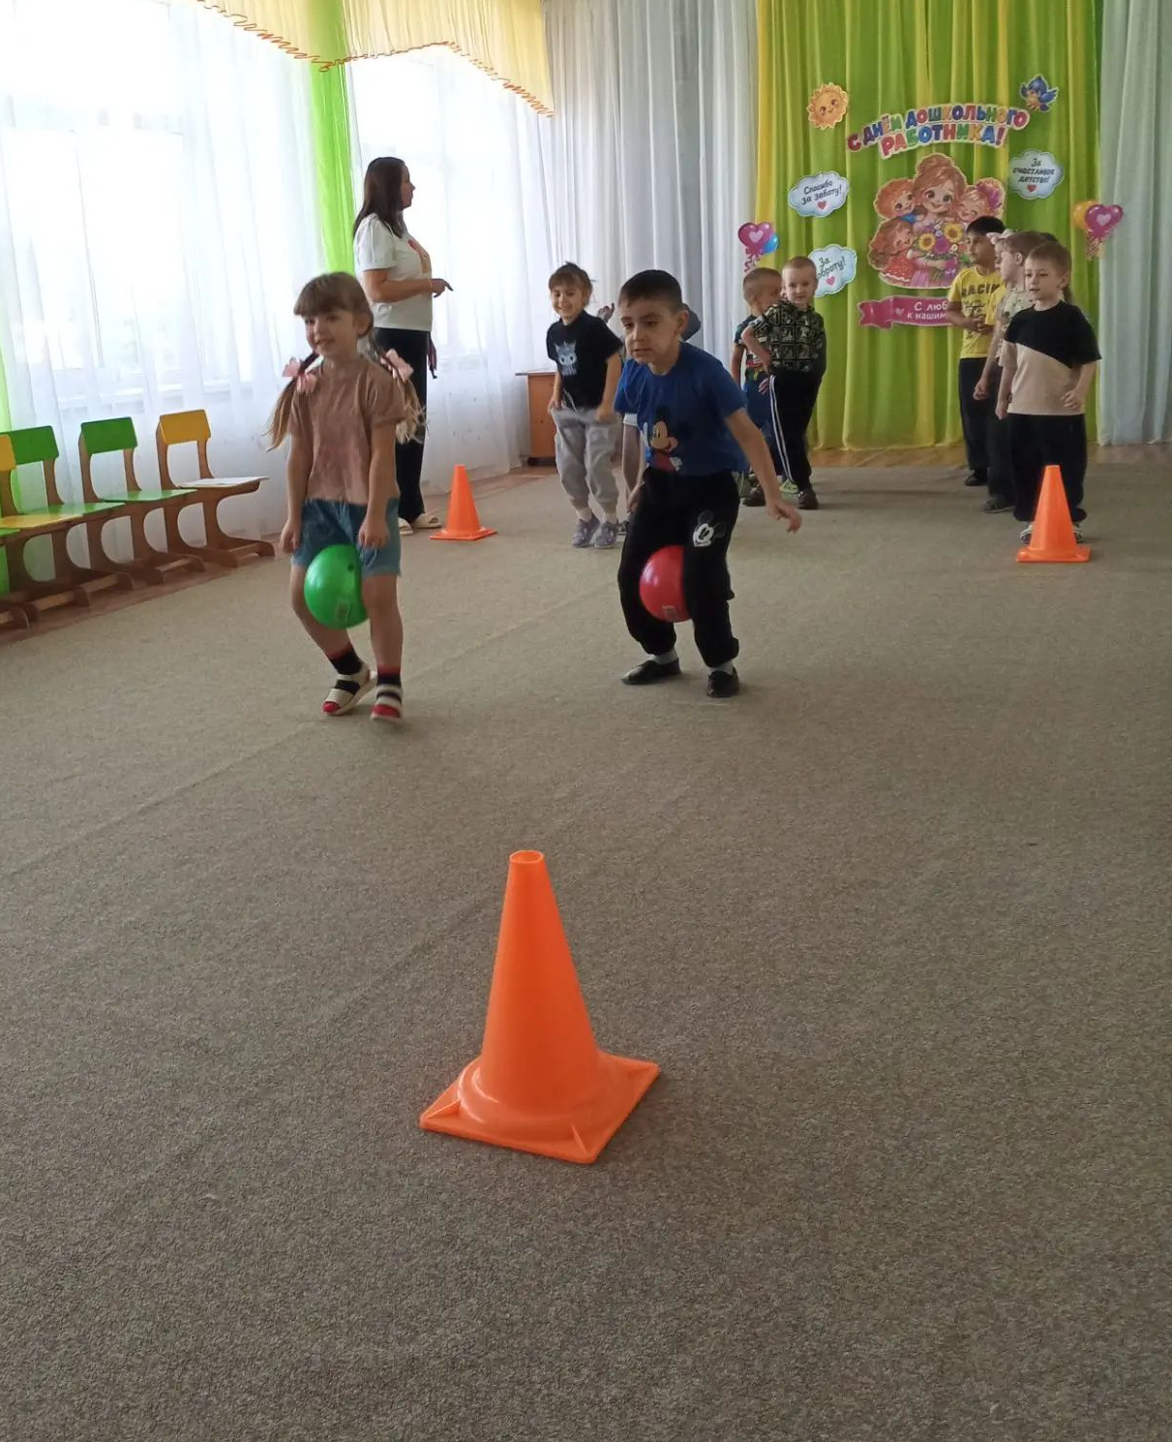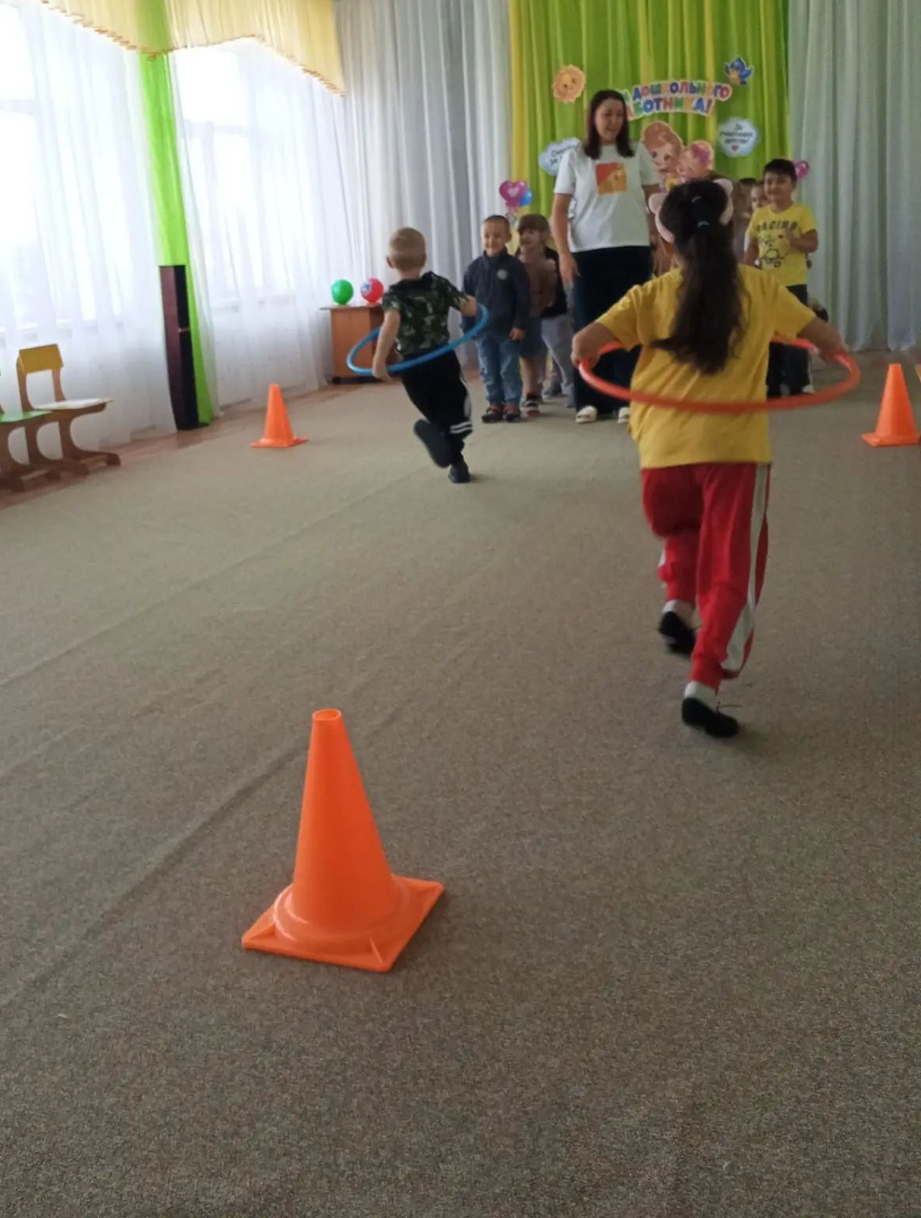

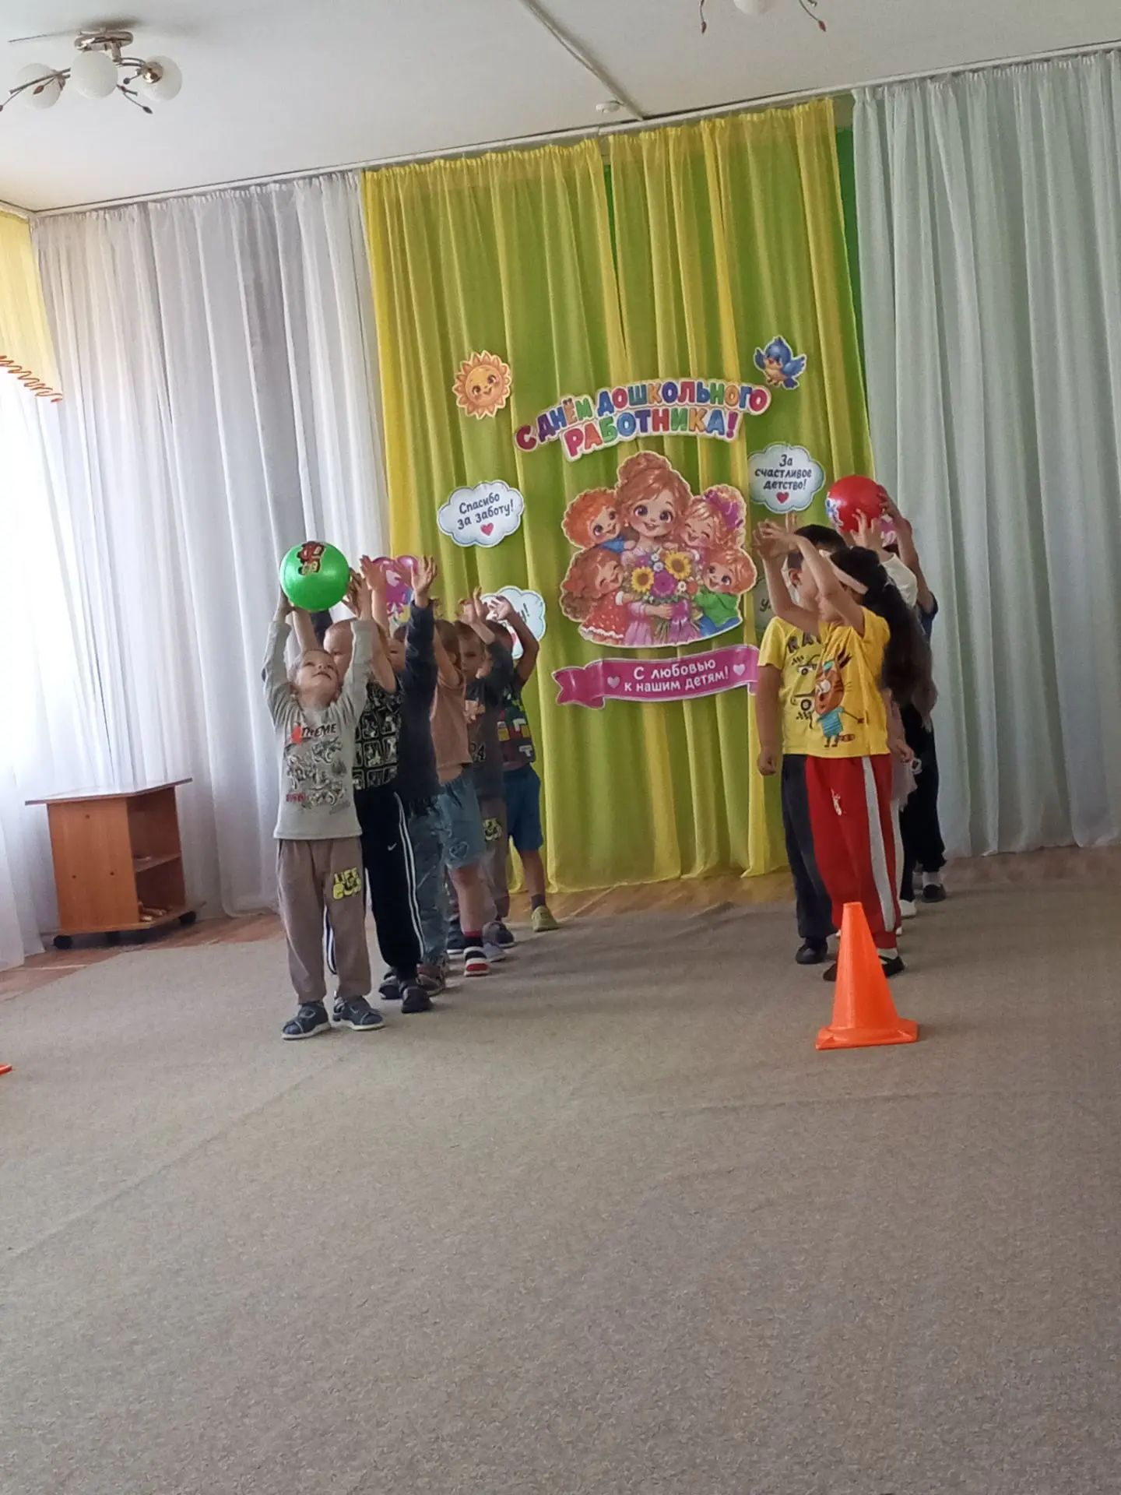
НОВОСТИ ГРУППЫ ФАНТАЗЕРЫ

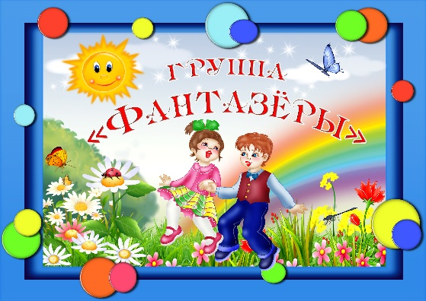

«ДЕНЬ ПОДВИЖНЫХ ИГР»
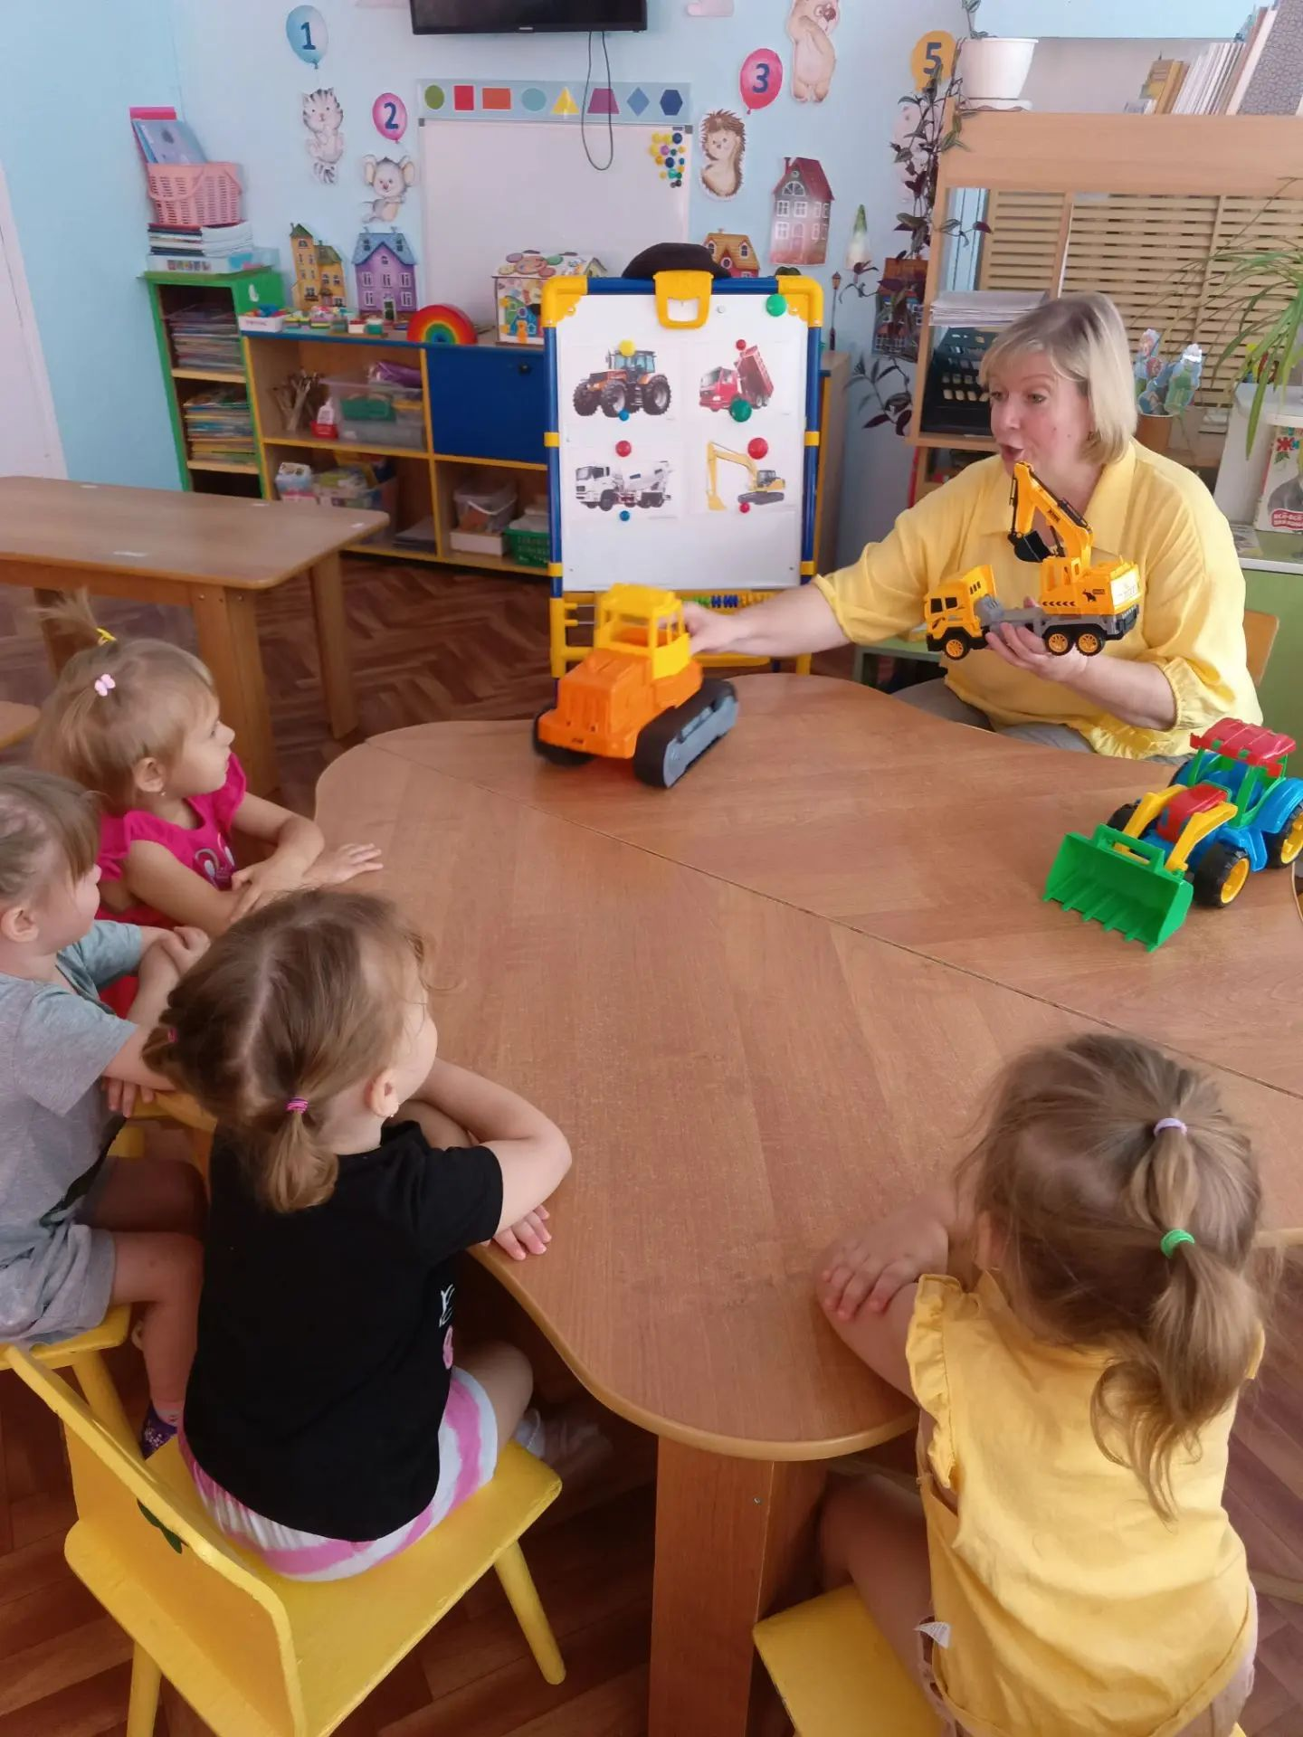

Воспитанники группы «Фантазеры» познакомились со строительной техникой. Дети учились различать, называть строительную технику. Во время игры со строительным материалом, ребята самостоятельно сооружали постройки, закрепляли названия деталей конструктора.

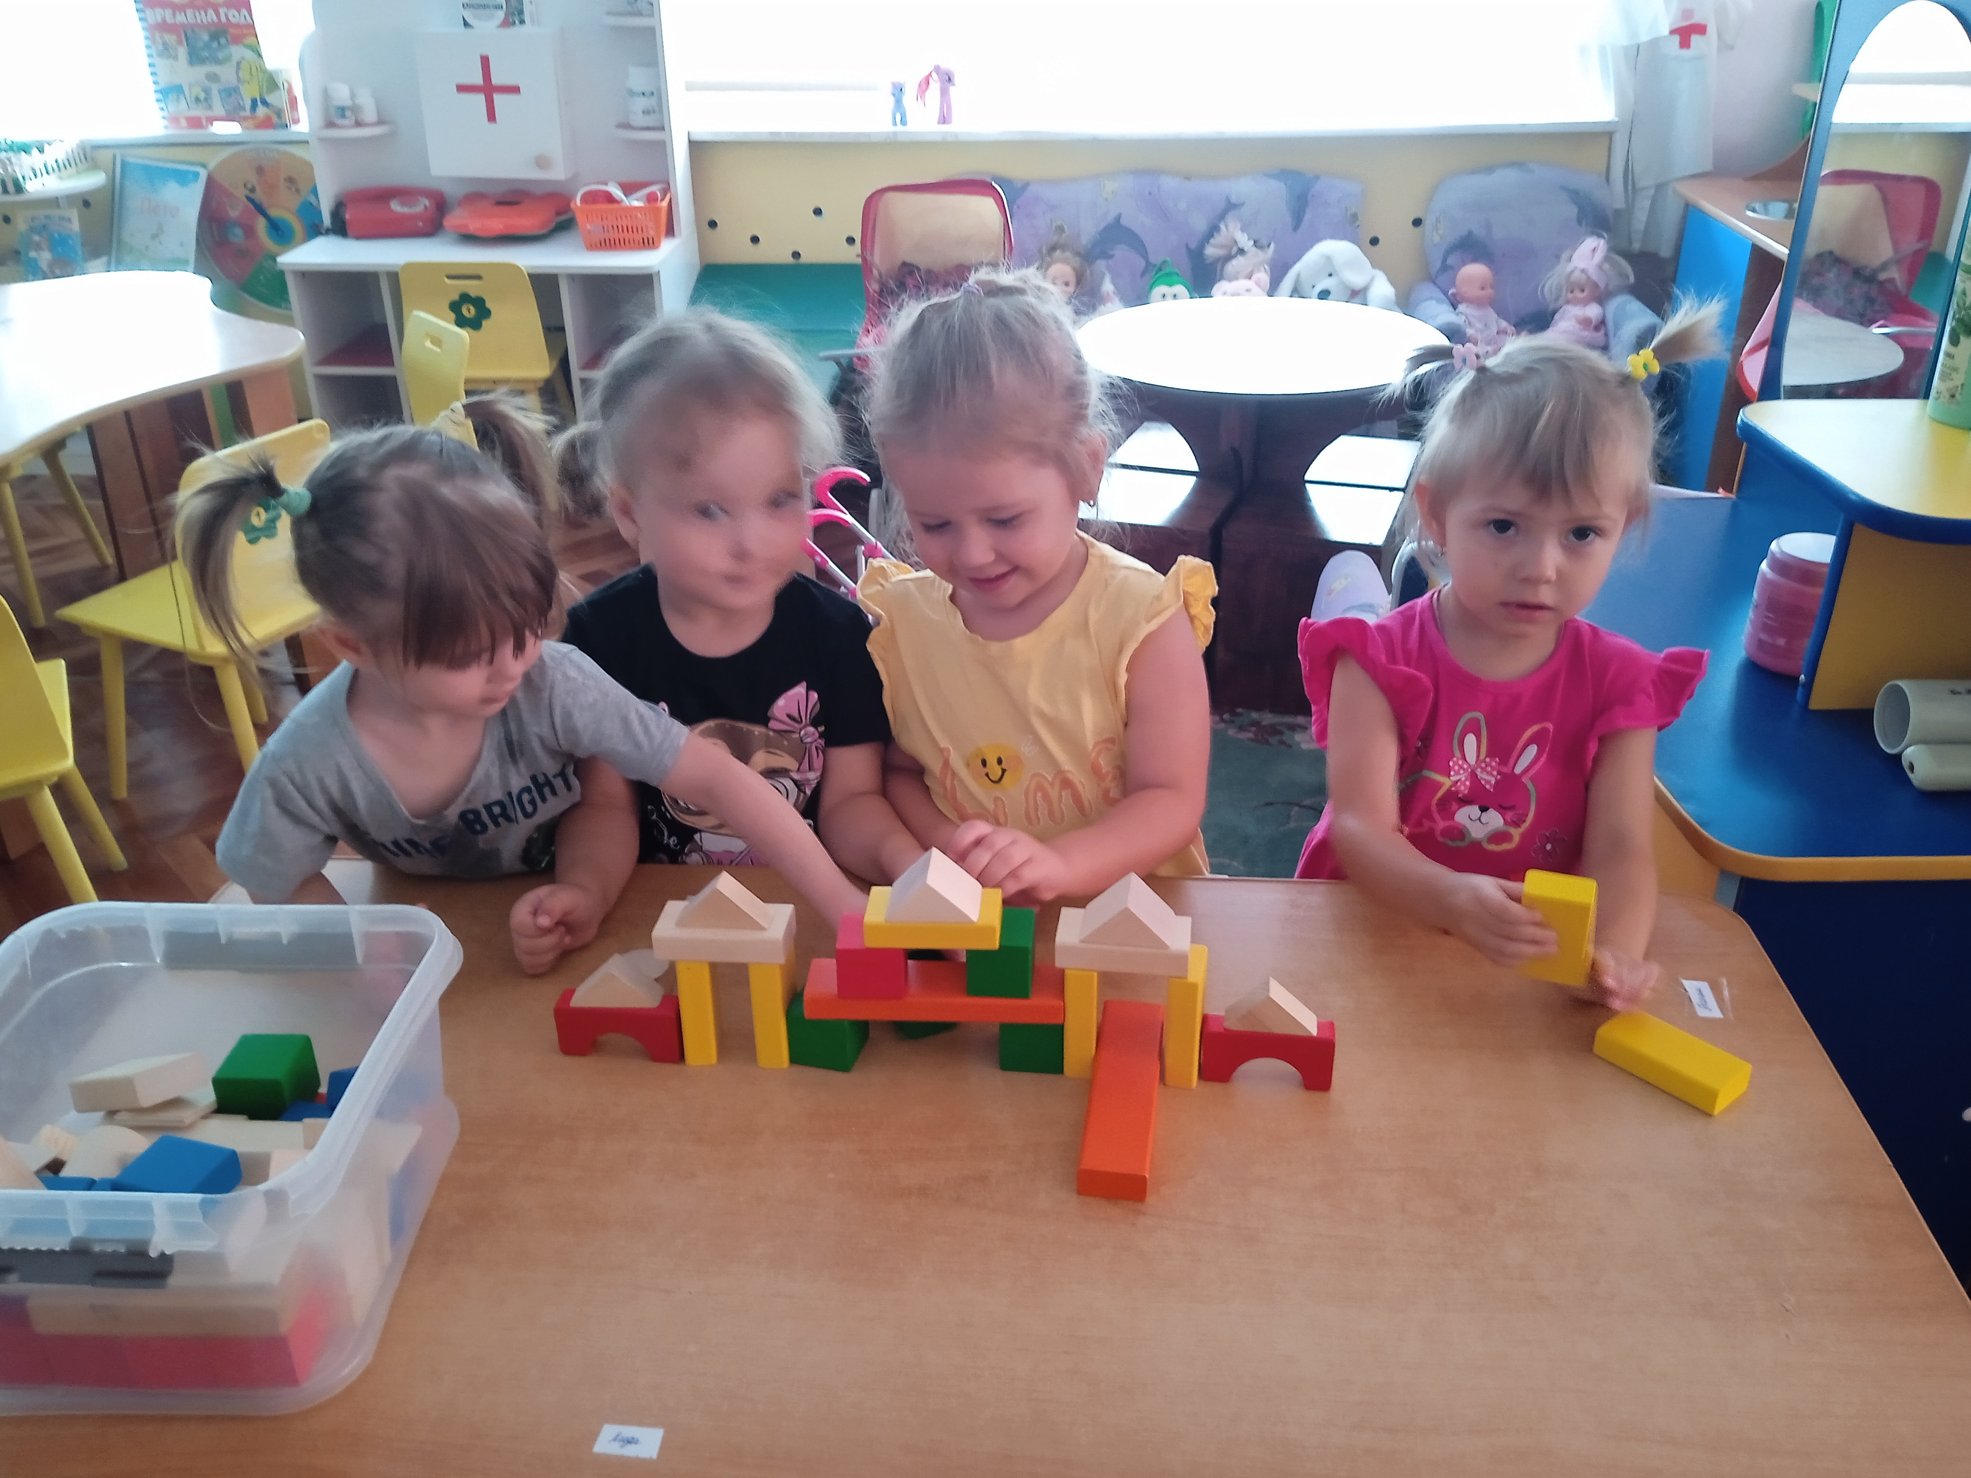

НОВОСТИ ГРУППЫ ПОЧЕМУЧКИ
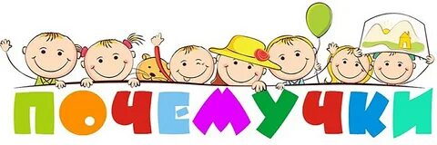

«ДЕНЬ ЛЮБИМОЙ ИГРУШКИ»

Любимая игрушка — это самое яркое воспоминание из детства каждого человека, которое мы храним в своем сердце всю жизнь. «День любимой игрушки» — под таким девизом прошел день в старшей группе.
Дошкольники с удовольствием шли в детский сад со своей любимой игрушкой. Представляете, как им трудно было сделать выбор! Ведь у детей не одна игрушка дома. Каждый ребёнок принес в детский сад свою любимую игрушку, каждый в этот день хотел рассказать о ней и поделиться со своими друзьями. Воспитатели беседовали с детьми об их любимых игрушках и ребята с удовольствием рассказывали о своих любимых игрушках, придумывали истории и разыгрывали ситуации с любимцами, играли в подвижные, сюжетно-ролевые игры. Хочется отметить, что воспитанники группы очень любят играть с игрушками, бережно к ним относятся, умеют делиться ими с друзьями.

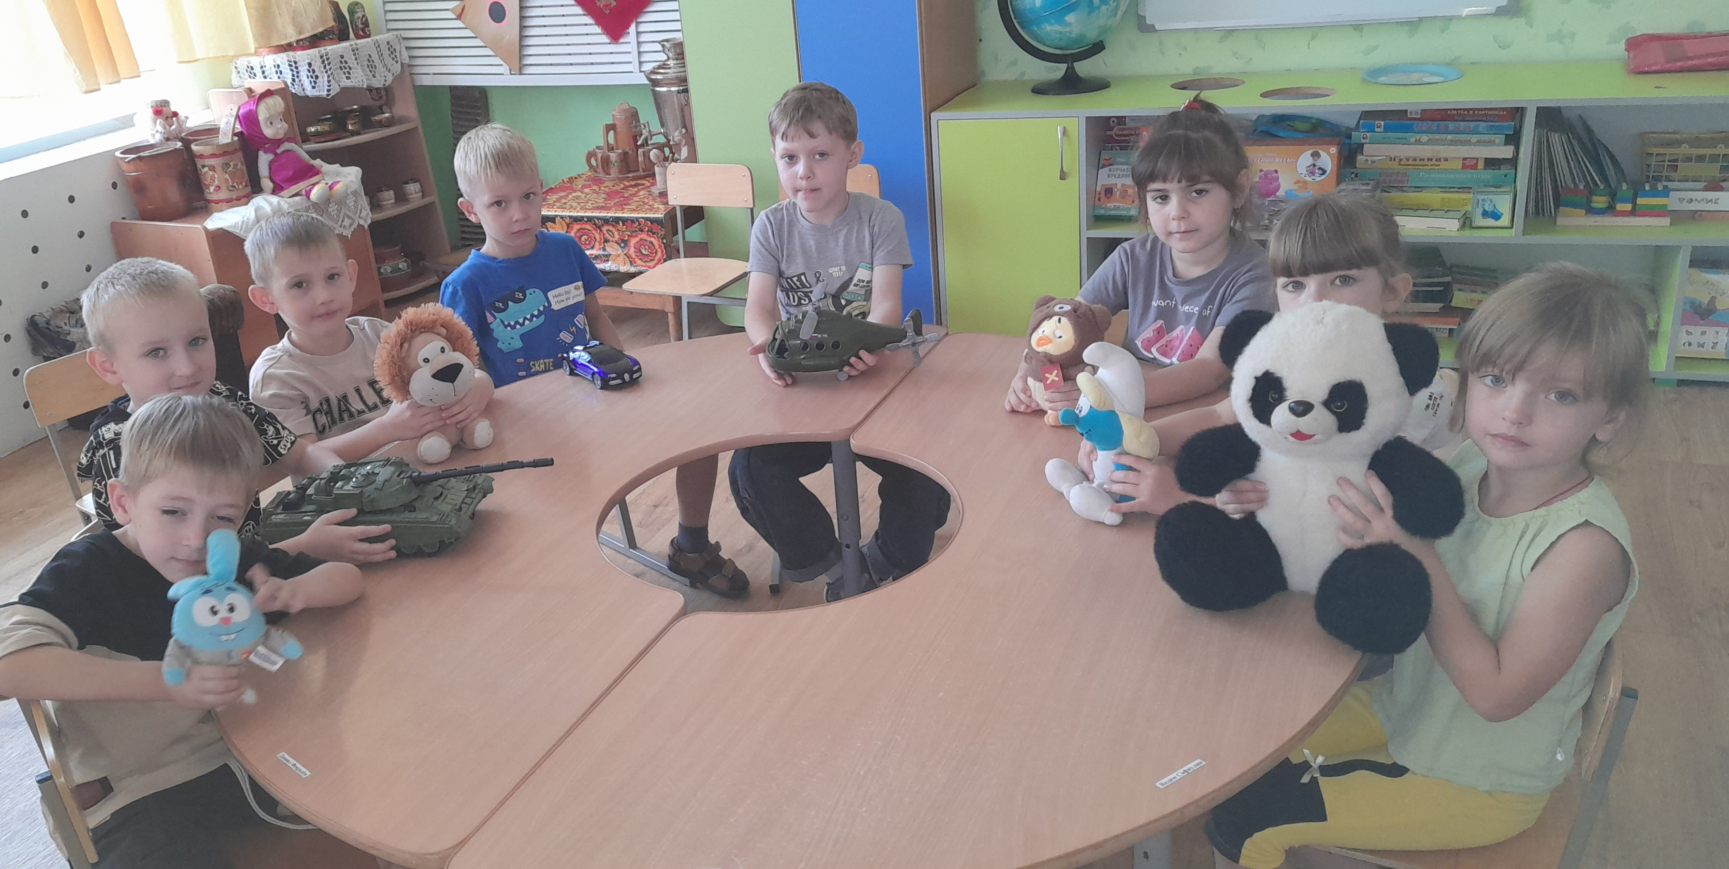

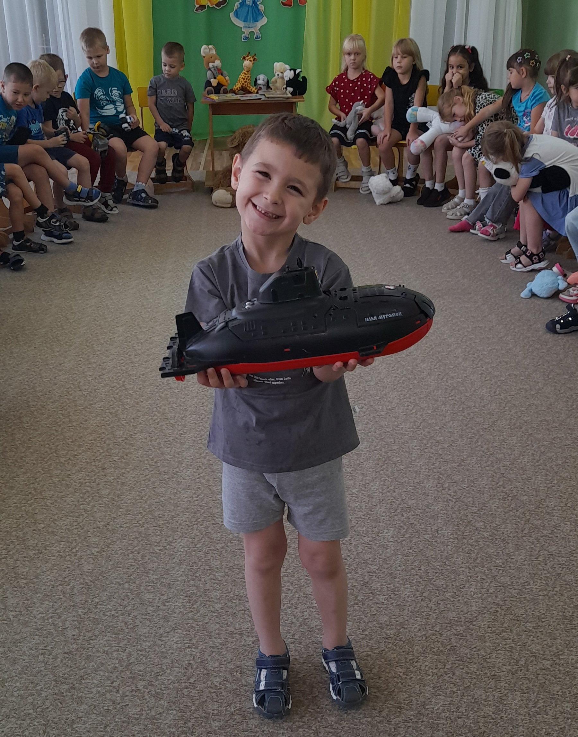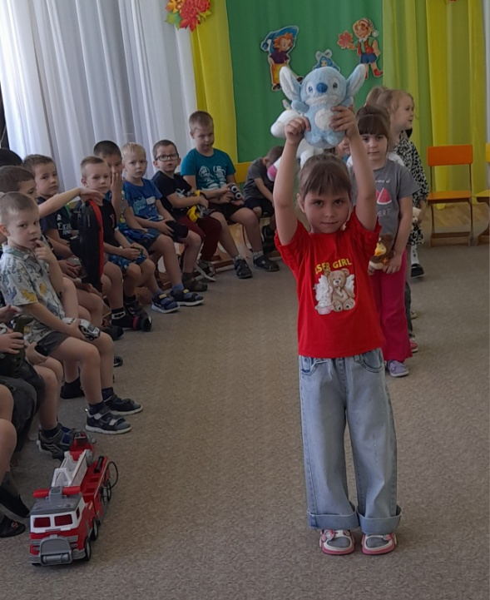

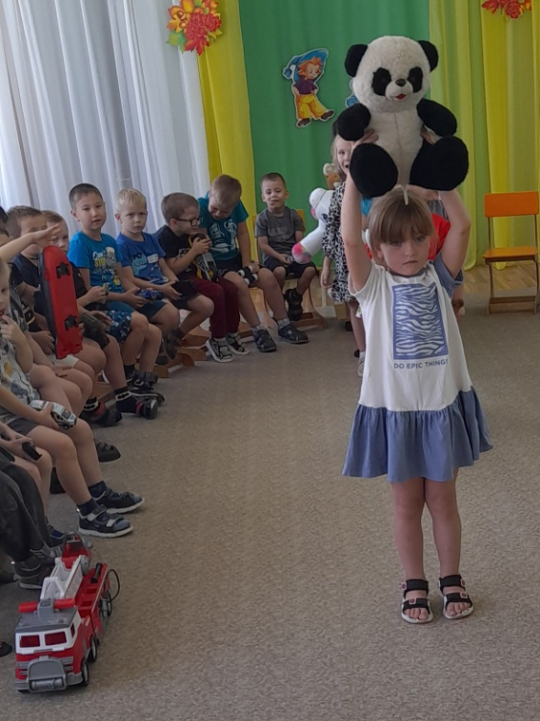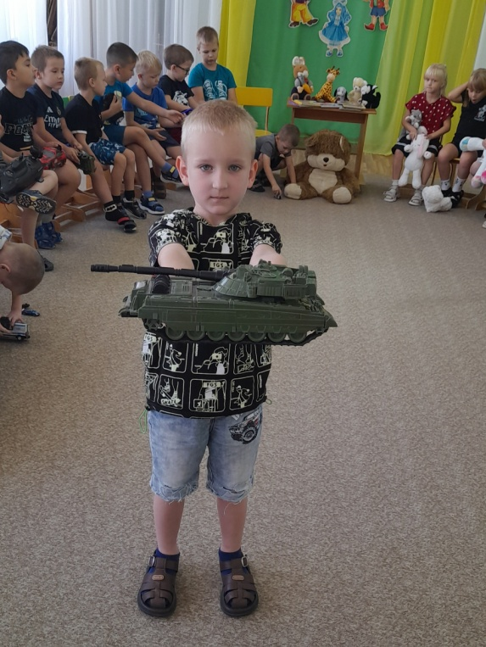

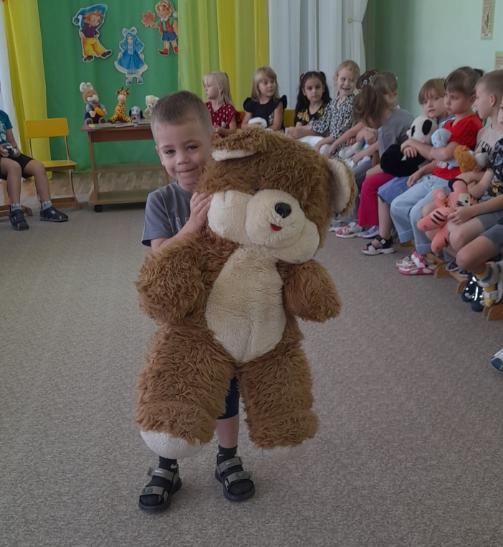

СОВЕТЫ МУЗЫКАЛЬНОГО РУКОВОДИТЕЛЯ


«Речевые игры дома»

Дети любят играть в разные игры, с разными игрушками, в разное время. Мамы, папы, бабушки, няни, педагоги поиграйте вместе с ними в речевые игры. Поверьте, что играть со словом детям не менее интересно, чем с понравившейся игрушкой, а игра вместе со взрослым делает ее полезной и желанной.
Что же такое «речевая игра»? Это стихи, с которыми и в которые можно играть. Любые ли стихи могут стать речевой игрой? Нет, не любые. Важно, чтобы было КОГО и ЧТО показывать. Если говорить проще, то в стихах должен быть персонаж, с которым будут происходить те или иные события.
Например, это ребята, у которых Баба Яга забрала все бараночки (потешка «Мы сидели на печи»). Это солдаты, которые шли на базар за самоваром (потешка «Аты-баты») и др. Особенно нравятся ребятам стихи, в которых есть хороший юмор. Они быстро и легко запоминают их в ходе игры.
Речевые игры помогают развивать мышление и речь ребенка, преодолевать те или иные логопедические трудности в произношении отдельных слов и звуков, делают речь интонационно-богатой, выразительной.

«Аты-баты, шли солдаты» (народная потешка)

Аты-баты Дети маршируют
Шли солдаты. Прикладывают правую руку к голове - «отдают честь»
Аты-баты, Маршируют
На базар. Указывают левой рукой в сторону базара - «вон там базар»
Аты-баты, Маршируют.
Что купили? Разводят руки в стороны - вопросительная интонация, «спросить ручками» Аты-баты, Маршируют
Самовар. Расставляют ноги, слегка приседают, руки упирают в бедра «я самовар»
Аты-баты, Маршируют
Сколько стоит? Ставят руки на пояс, левую выставляют вперед - вопросительная интонация
Аты-баты, Маршируют
Сто рублей! Поднимают руки, пальцы растопыривают - «много денег»
Аты-баты, Маршируют
Заходите! Слегка повернувшись назад, выставляют руки перед собой. Пригласительный жест ласковая интонация.
Выпьем чаю Раскрытую ладонь левой руки держат перед собой

Музыкальный руководитель Сергеева И.Г.
СОВЕТЫ СТАРШЕЙ МЕДИЦИНСКОЙ СЕСТРЫ
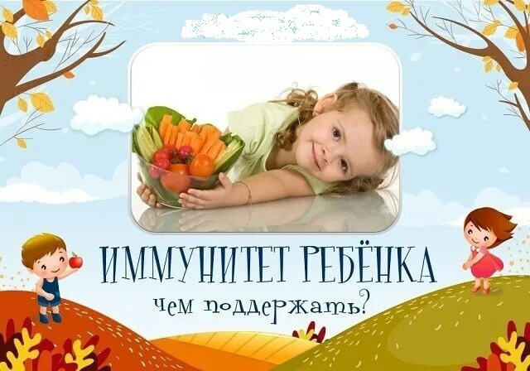
Укрепление иммунитета дошкольников в осенний период – важная задача для родителей и воспитателей. Вот несколько рекомендаций, которые могут помочь в этом:
1. **Правильное питание**: Обеспечьте детей сбалансированным рационом, богатым витаминами и минералами. Включайте в меню фрукты (особенно цитрусовые), овощи, молочные продукты, орехи и зерновые. Не забывайте про пищу, богатую омега-3 (рыба, льняное семя).
2. **Физическая активность**: Регулярные физические упражнения укрепляют иммунную систему. Прогулки на свежем воздухе, активные игры и занятия спортом помогут поддерживать здоровье ребенка.
3. **Закаливание**: Постепенное закаливание организма помогает повысить устойчивость к простудам. Начните с контрастных обливаний рук и ног, затем переходите к более серьезным процедурам, таким как, обливание холодной водой.
4. **Сон и режим**: Обратите внимание на режим сна. Дошкольникам необходимо 10-12 часов сна в сутки. Создайте спокойную атмосферу перед сном, избегайте яркого света и громких звуков.
5. **Гигиена**: Научите детей правилам личной гигиены: частое мытье рук, использование носового платка при кашле и чихании, чистота игрушек. Это поможет предотвратить распространение инфекций.
6. **Витаминные комплексы**: По рекомендации педиатра можно использовать витаминно-минеральные комплексы, особенно в период сезонных простуд.
7. **Контроль за состоянием здоровья**: Регулярные осмотры у врача помогут вовремя выявить возможные проблемы со здоровьем.
8. **Психоэмоциональное состояние**: Обратите внимание на эмоциональное состояние ребенка. Игры, взаимодействие с другими детьми, общение с родными способствуют улучшению настроения и, как следствие, укреплению иммунной системы.
Следуя этим рекомендациям, вы можете помочь вашему ребенку укрепить его иммунитет и лучше переносить осенний сезон.
***************************************************************************************

Расскажите детям про осень:

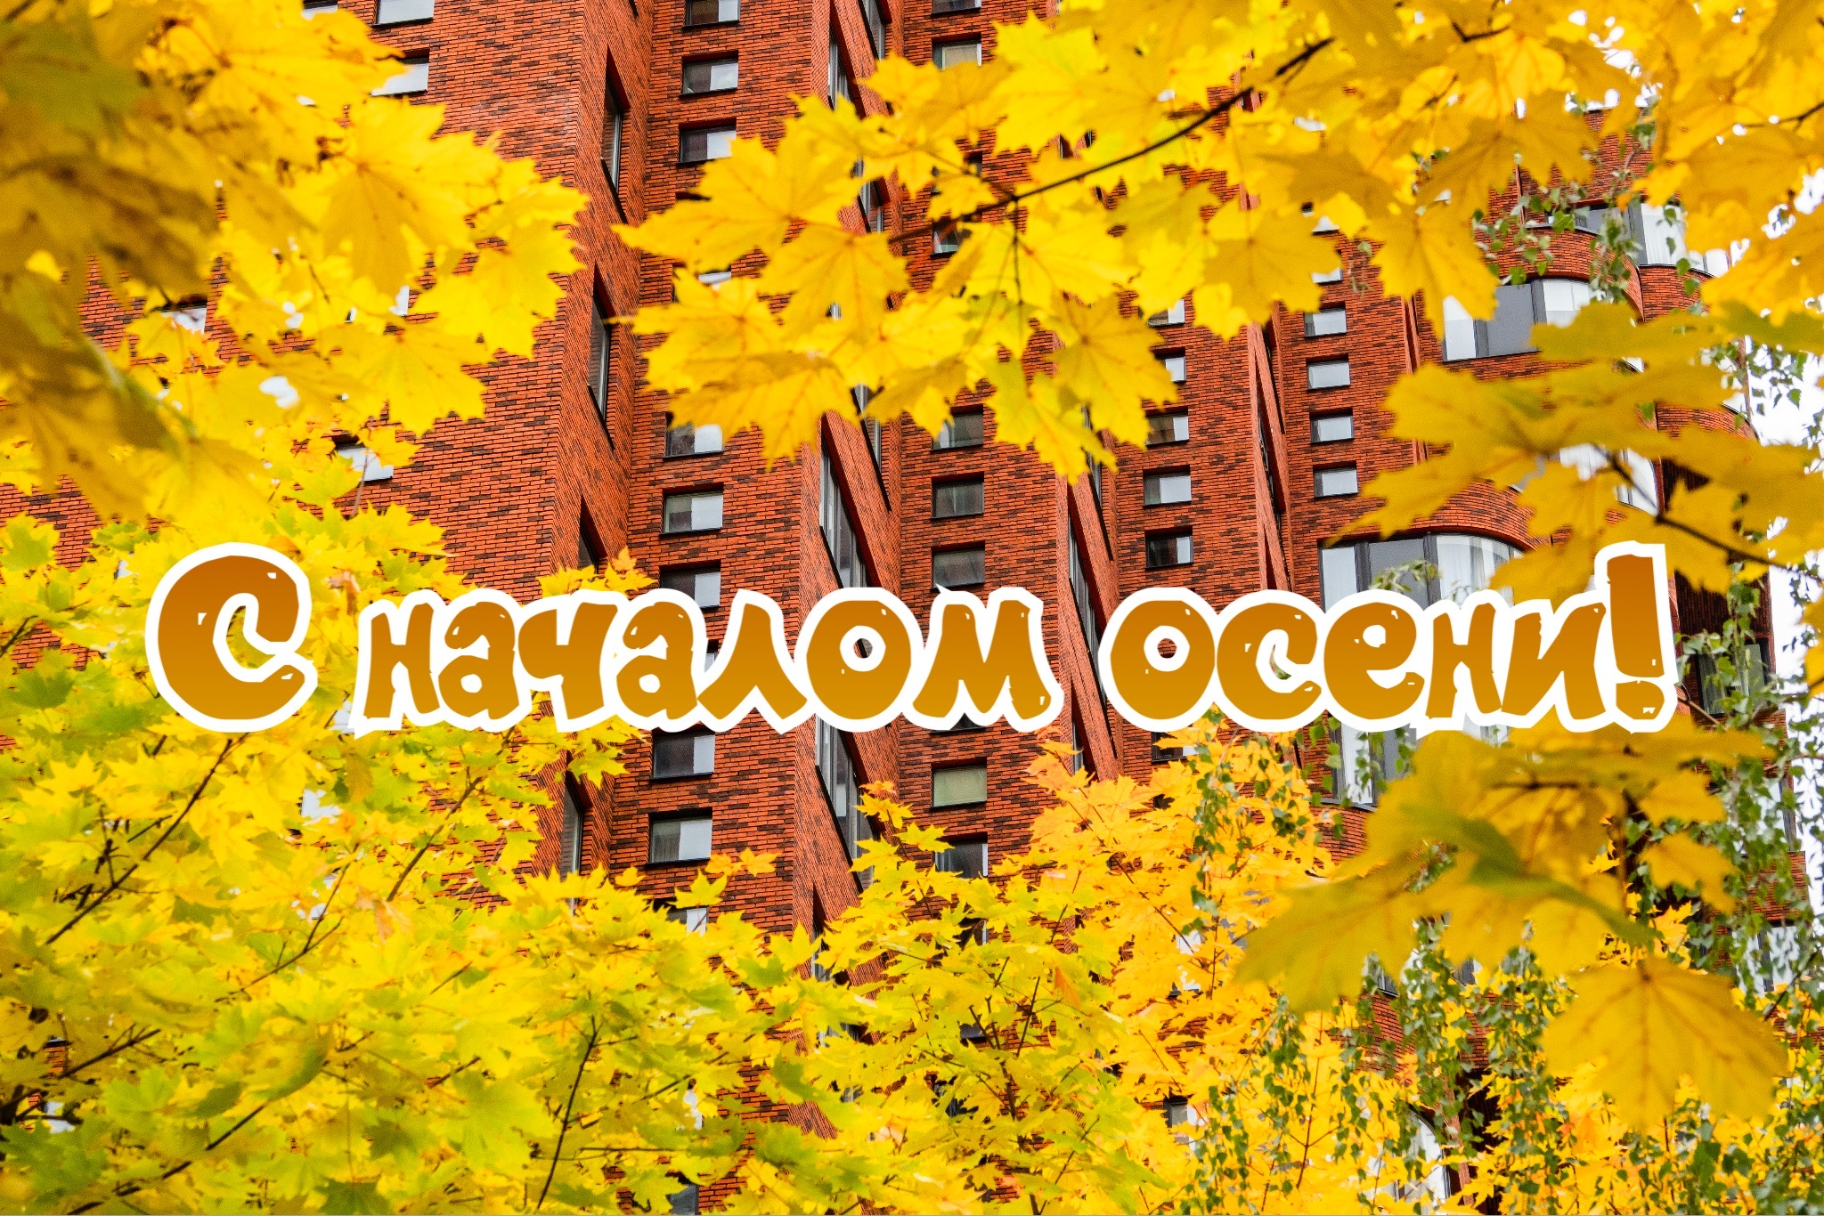

Сентябрь — первый месяц осени, и в нём столько интересного! Лето заканчивается, и природа начинает готовиться к холодам. Листья на деревьях и кустарниках меняют цвет — желтеют, краснеют, золотятся. Первыми «позолотились» берёзы и липы. Ветер срывает листья, и начинается листопад — они кружатся в воздухе и падают на землю, шурша. В начале сентября иногда возвращаются тёплые, солнечные деньки. Воздух становится чистым и прозрачным, а в нём летают серебристые нити паутины. Такие тёплые дни в народе и называют «бабьим летом». Дни становятся короче, солнце уже не поднимается так высоко, как летом. По ночам бывает прохладно. Часто идут дожди, но они уже не тёплые летние, а холодные, мелкие, моросящие. По утрам над полянами и лугами стелются влажные туманы. В конце месяца возможны заморозки: на траве и кустах появляется иней, а лужицы покрываются тонкой корочкой льда. Сентябрь щедр: поспевает рябина (после первых заморозков её ягоды становятся слаще — поэтому месяц ещё называют «рябинником»). На дубах созревают жёлуди, на орешнике — орехи, на болоте — клюква. В лесу появляются семейки опят на пнях, а под опавшими листьями прячутся подберёзовики, подосиновики, лисички, сыроежки, грузди. Звери тоже готовятся к холодам: - Белки и зайцы линяют — меняют летние шубки на зимние (зимний мех гуще и пышнее). - Медведь ест ягоды, орехи и жёлуди, чтобы нагулять жир. - Мыши и кроты запасаются колосками. - Барсук собирает коренья и грибы, сушит их возле норы. Многие птицы собираются в стаи и готовятся к отлёту в тёплые края. Улетают журавли, грачи, кукушки, ласточки и стрижи (те, кто питается насекомыми). Поэтому сентябрь ещё называют «месяцем птичьих стай». В сентябре убирают урожай: с полей и огородов выкапывают картофель, капусту, свёклу, морковь, а в садах срывают спелые яблоки.
Приметы сентября для детей

Приметы о погоде в сентябре
- Гром в сентябре предвещает теплую осень и снежную зиму.
- Чем суше и теплее сентябрь, тем позднее приход зимы.
- Сентябрь холодный - в следующем году снег может сойти быстрее обычного.

Приметы о природе в сентябре
- Много паутины в сентябре на бабье лето - к ясной осени, к холодной зиме.
- Поздний листопад - к суровой и продолжительной зиме.
- Листопад проходит скоро - зима будет холодная.
- Если в сентябре на дубах много желудей, ждите много снега перед Рождеством.
- Если осенью листья берез начнут желтеть с верхушки - весна будет ранняя, снизу - поздняя.
- Если в сентябре муравьи бегают по верхушкам травы, то снег будет глубокий и зима ранняя, а если по низу - то долгая.
- Если журавли летят высоко, не спеша и курлычат - будет стоять хорошая осень.

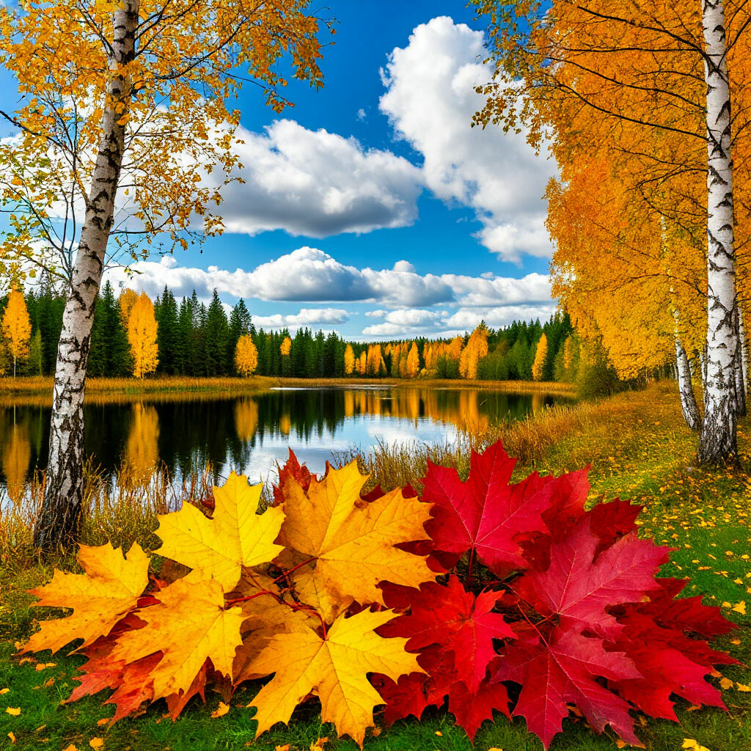

Пословицы и поговорки про сентябрь для детей

Август варит, сентябрь к столу подает.
Батюшка сентябрь баловать не любит.
В сентябре днем погоже, да по утрам негоже.
В сентябре огонь и в поле, и в избе.
В сентябре одна ягода, да и та горькая рябина.
В сентябре всякое семя из колоса плывет.
В сентябре держись за кафтан крепче.
В сентябре лист уже на дереве не держится.
В сентябре синица просит осень в гости.
В сентябре лето кончается, да осень начинается.
В сентябре шуба за кафтаном тянется.
Сентябрь птиц собрал, да в дорогу погнал.
Сентябрь совсем без плодов не бывает.
Сентябрь кафтан с плеч срывает, тулуп надевает.
Сентябрь красно лето провожает, осень золотую встречает.
Сентябрь пахнет яблоком, октябрь - капустой.
Сентябрь пришёл птиц в дорогу торопить.
Сентябрь хоть и холоден, да сыт.
Тихи сентябрьские дни - нарядно будет бабье лето.
Холоден сентябрь-батюшка, зато кормить горазд.

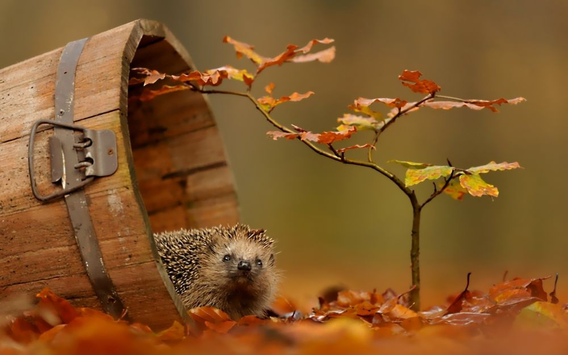

Загадки про сентябрь для детей
Август месяц хлопотливый —
Спеют яблоки и сливы,
Спеют персики и груши.
Только успевай их кушать,
А вот клены во дворе
Опадают в …
(сентябре)
Да, не жарок этот месяц,
Да зато кормить горазд:
Баклажан, капуста, свекла
Удивляют вкусом нас.
(сентябрь)
Кружит, кружит листопад
Золотом покрылся сад.
С севера на юг Земли
Потянулись журавли.
Распахнулись двери школ.
Что за месяц к нам пришел?
(сентябрь)

Без красок и без кисточек
Окрасил вдруг весь лес.
Осенний первый месяц
Подарит нам чудес.
(сентябрь)

Кто за августом приходит,
Лето красное проводит,
Бабье лето зазывает,
В школу деток отправляет?
(сентябрь)

Дождик с неба кап-кап-кап,
Листья желтые кружат.
Как известно, детворе,
Пора в школу в …
(сентябре)

Белка-белочка грибочки
Сушит-вялит целый день.
Заготовкой заниматься
Ей нисколечко не лень.
(сентябрь)
Пролетело звонко лето,
Осыпается листва,
Иволги, стрижи, кукушки,
Улетают на юга!
(сентябрь)

Вот красная рябина,
Вот желтые опята,
И в этом месяце корзина
Полным-полна, ребята!
(в сентябре)

Вслед за августом приходит,
С листопадом хороводит
И богат он урожаем,
Мы его, конечно, знаем!
(сентябрь)

Вот и осень к нам пришла,
Небо хмурится слегка,
В позолоте ветки гнутся,
Дождик льётся поминутно!
(сентябрь)

Тепло прохлада поменяла,
И солнце греть нас перестало,
Сменила зелень желтизна,
Природу осень обняла!
(сентябрь)

Брусника и грибы в лесу,
И ежевика зрелая,
Прекрасный месяц наступил,
И осенью повеяло!
(сентябрь)

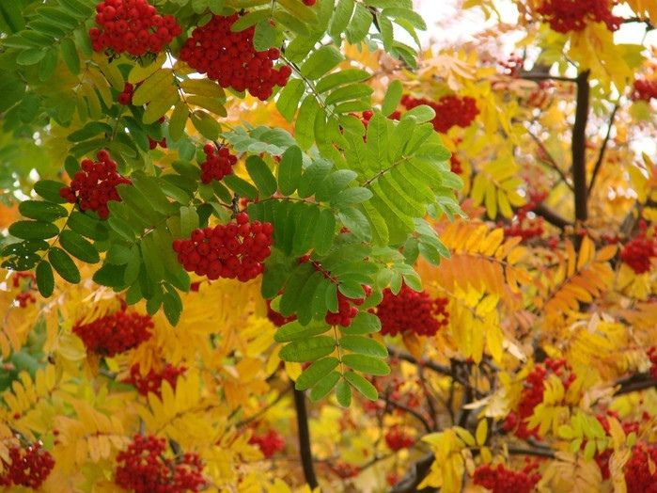

Стихи про сентябрь для детей

*****
Сентябрь
Ясным утром сентября
Хлеб молотят сёла,
Мчатся птицы за моря -
И открылась школа.
(С.Я. Маршак)

*****
В сентябре, в сентябре
Много листьев на земле
Желтые и красные!
Все такие разные!
(Н. Язева)

*****
В сентябре
В сентябре играет ветерок
С листьями опавшими красиво,
Провожает в школу на урок,
Волосы нам путает игриво.
В листопаде осень закружит,
Разукрасив листья в желтый цвет.
Золотая осень к нам спешит,
И не спросит, ждем её иль нет.
(Л. Ким)

*****
Улетает лето
Стало вдруг светлее вдвое,
Двор как в солнечных лучах.
Это платье золотое
У березы на плечах.
Утром мы во двор идем,
Листья сыплются дождем.
Все летит - должно быть, это
Улетает наше лето.
(Е. Трутнева)

*****
Осень
Ходит осень по дорожке,
Промочила в лужах ножки.
Льют дожди, и нет просвета,
Затерялось где-то лето.
Ходит осень, бродит осень,
Ветер с клена листья сбросил.
Под ногами коврик новый,
Желтый - розовый - кленовый.
(Е. Авдиенко)

*****
Сентябрь
Вот красная рябина,
Вот желтые опята,
И в сентябре корзина
Полным-полна, ребята!
(В. Берестов)

*****
Умная природа
Нас в любое время года
Учит мудрая природа:
Птицы учат пению,
Паучок терпению.
Пчелы в поле и в саду
Обучают нас труду.
Учит снег нас чистоте,
Учит солнце доброте.
У природы круглый год
Обучаться нужно,
Весь лесной народ
Учит крепкой дружбе.
(В. Орлов)

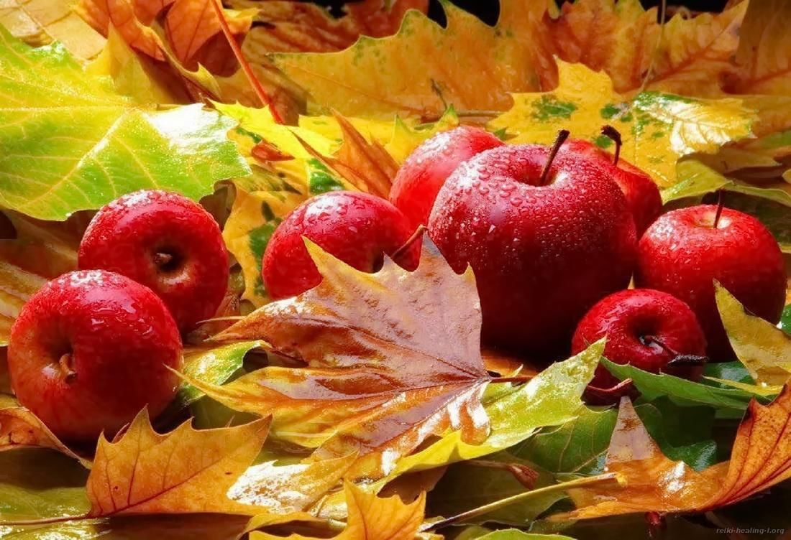
*****
Грибы
Гриб, грибок, масленый бок,
Серебряная ножка, прыгай в лукошко.
Под осинами, на кочке
Гриб в малиновом платочке,
Подосиновиком звать.
И его придется взять.
(Е. Трутнева)

*****
В огороде
По таинственным законам,
Непонятным до сих пор,
Огурец растет зеленым,
Рядом красный помидор,
Баклажаны синие
Рядом с желтой дынею,
А земля черным-черна,
А земля для всех одна.
(О. Бундур)

*****
Грибные имена
Нет, грибные имена
Не понятны для меня!
Ведь не хрюкают свинушки,
Не волнуются волнушки,
Не кричат «опять» опята,
Не бодаются козлята,
У лисичек нету шубки,
Как узнать, чьи это шутки?
(Ю. Леонтьев)

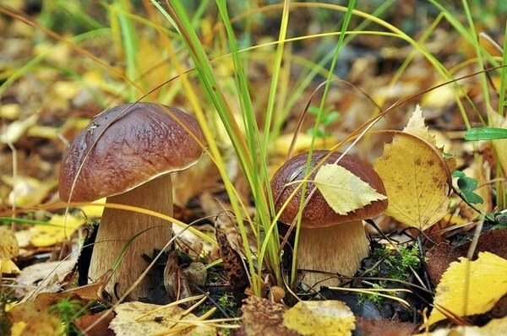
*****
Мухомор
Шапочка атласная,
Красная-красная.
Белые горошины
Поверху брошены.
А на ножке - белый бант.
Это что еще за франт?
Как на праздник вырядился,
На поляну выкатился!
- Знаем, знаем!
Ты хорош да пригож,
Да в лукошко не гож!
(B. Телегина)

*****
Лесной светофор
На глухой лесной опушке,
Где росли одни волнушки,
Словно красный светофор,
Загорелся мухомор.
Говорит друзьям зайчонок,
Приоткрыв глаза спросонок:
- Не спешите! Подождите –
На тропу не выходите!
(C. Питиримов)

